ФЕДЕРАЛЬНОЕ АГЕНТСТВО ЖЕЛЕЗНОДОРОЖНОГО ТРАНСПОРТА
Федеральное государственное бюджетное образовательное учреждение высшего профессионального образования
«Петербургский государственный университет путей сообщения
Императора Александра I»
(ФГБОУ ВПО ПГУПС)

Кафедра «Изыскания и проектирование железных дорог»

РАБОЧАЯ ПРОГРАММА
дисциплины
«ИЗЫСКАНИЯ И ПРОЕКТИРОВАНИЕ АВТОМОБИЛЬНЫХ ДОРОГ» (Б1.В.ОД.9)
для направления
08.03.01 «Строительство»
по профилю
«Автомобильные дороги и аэродромы»

Форма обучения – очная

Санкт-Петербург
2015
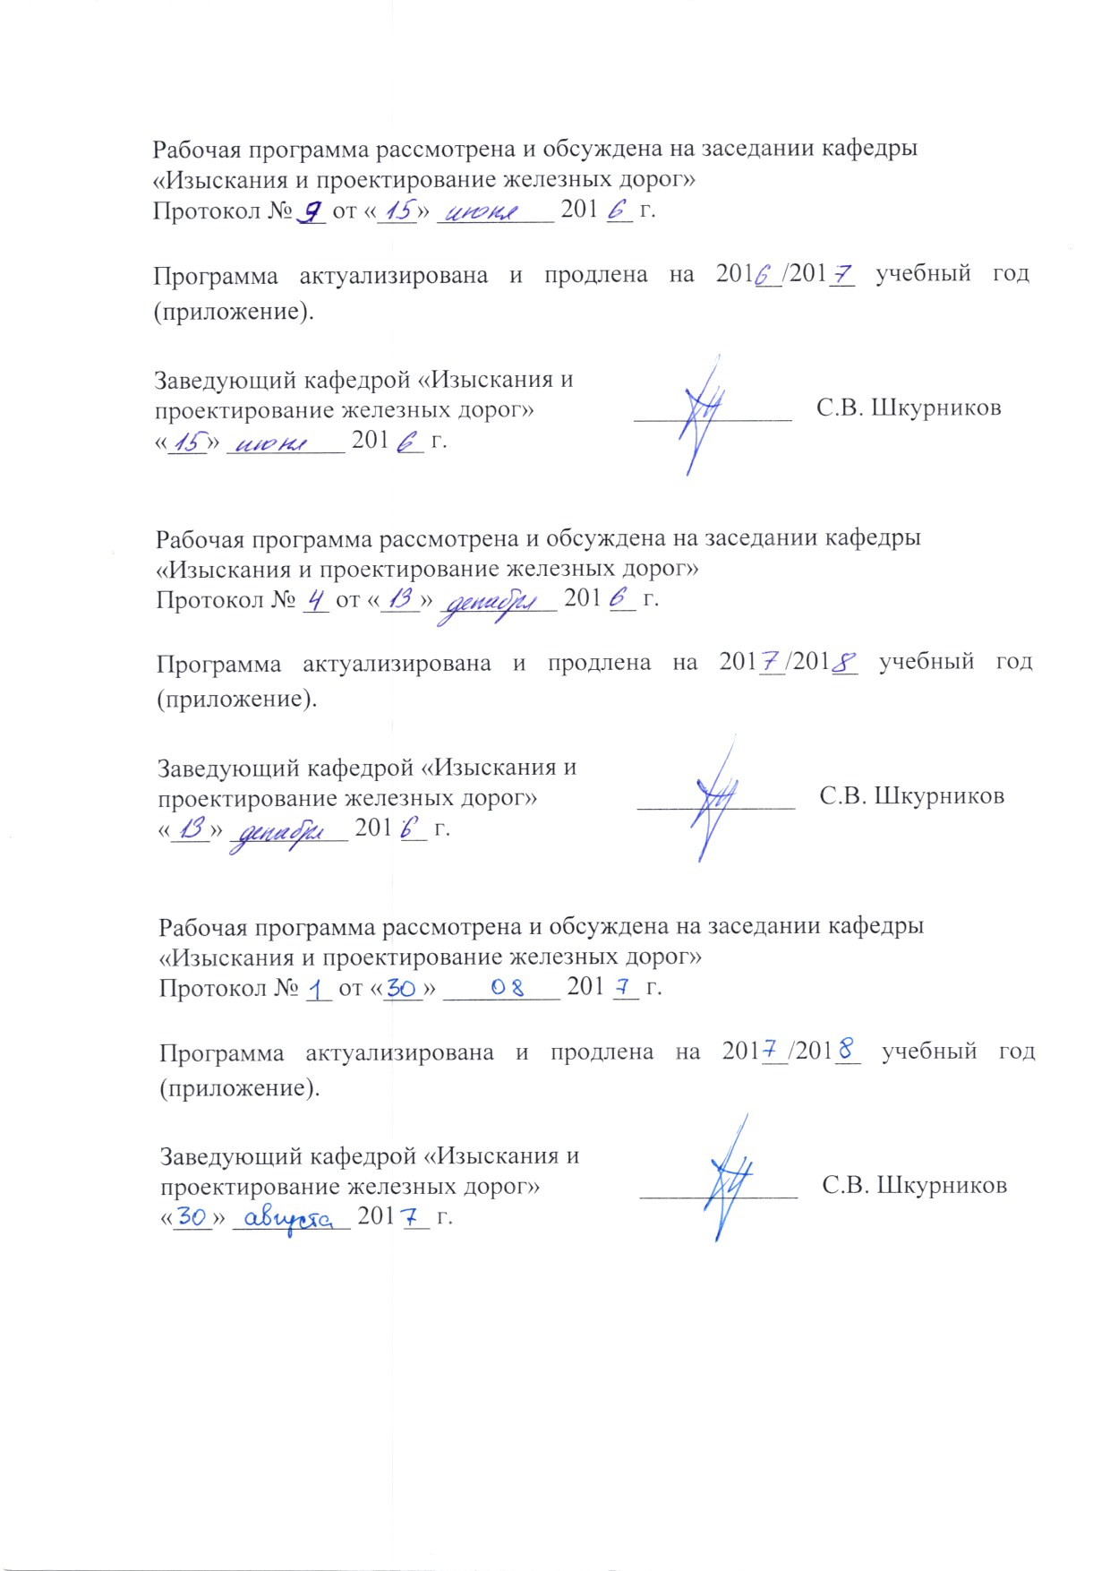
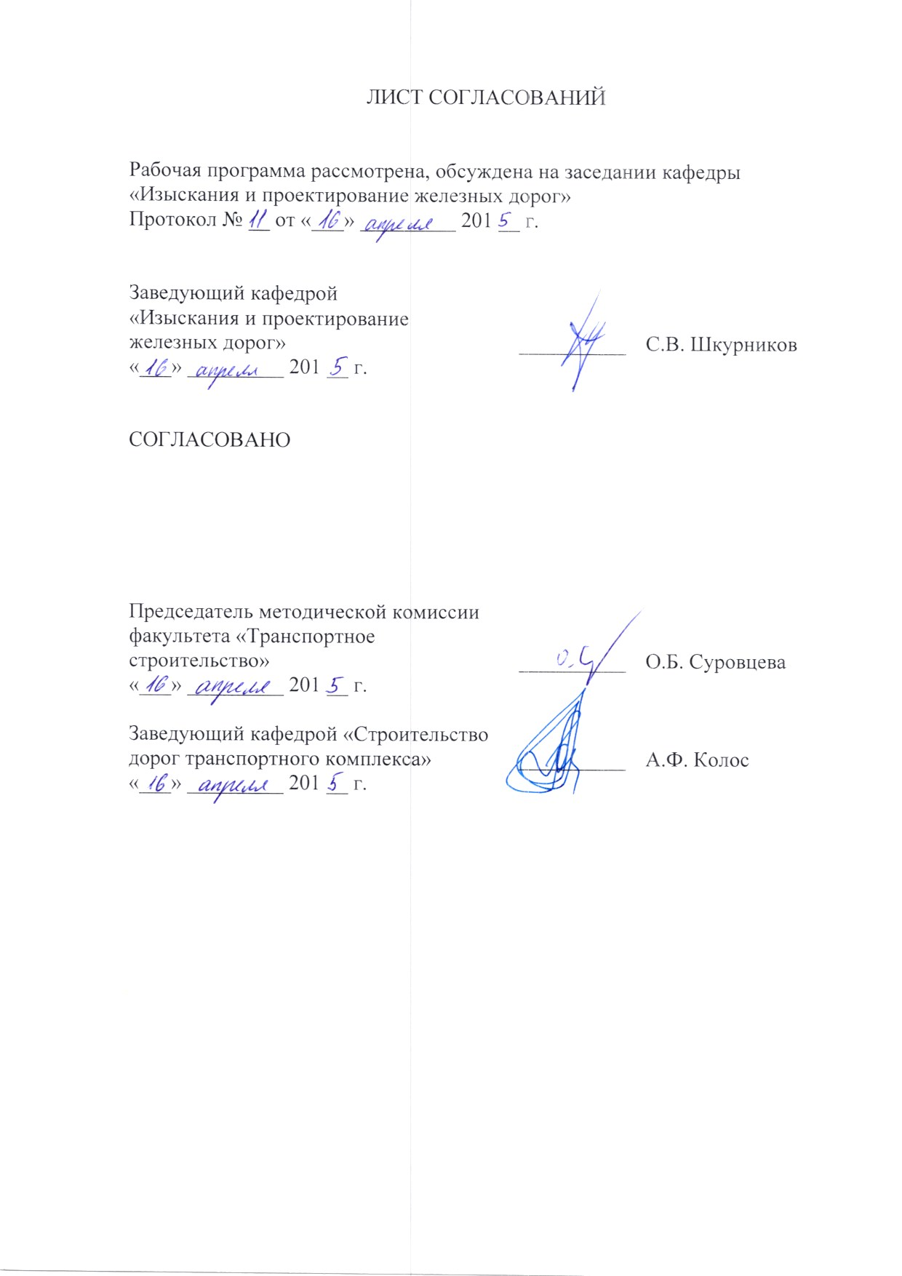
1. Цели и задачи дисциплины

Рабочая программа составлена в соответствии с ФГОС ВО, утвержденным «12» марта 2015 г., приказ № 201 по направлению 08.03.01 «Строительство», по дисциплине «Изыскания и проектирование автомобильных дорог».
Целью изучения дисциплины «Изыскания и проектирование автомобильных дорог» является освоение теории проектирования автомобильных дорог и изучение общей структуры и принципиальных подходов к проектно-изыскательским работам.
Для достижения поставленных целей решаются следующие задачи:
- изучение существующих методов проектирования и расчетов элементов автомобильных дорог;
- овладение способами анализа принципиально возможных вариантов проектных решений с целью выбора наиболее целесообразного, обеспечивающего высокие транспортно-эксплуатационные показатели автомобильной дороги, её экологическую безопасность;
- приобретение знаний в области требований, предъявляемых к элементам плана и профиля автомобильной дороги, с точки зрения удобства и безопасности движения;
- приобретение навыков трассирования автомобильных дорог в различных ландшафтах местности.

2. Перечень планируемых результатов обучения по дисциплине, соотнесенных с планируемыми результатами освоения основной профессиональной образовательной программы

Планируемыми результатами обучения по дисциплине являются: приобретение знаний, умений, навыков и/или опыта деятельности.
В результате изучения дисциплины студент должен:
ЗНАТЬ:
- принципы и методы изысканий, нормы и правила проектирования автомобильных дорог и искусственных сооружений;
- методы выбора направления проектируемой автомобильной дороги и ее параметров;
- вопросы проектирования малых водопропускных сооружений;
- нормативные требования к плану и продольному профилю трассы автомобильных дорог;
- особенности проектирования в сложных природных условиях, условия снегозаносимости;
- вопросы проектирования транспортных развязок;
- особенности проектирования притрассовых автодорог.
УМЕТЬ:
- проектировать элементы плана и продольного профиля;
- использовать методы выбора направления проектируемой автомобильной дороги и практические приемы прокладки трассы автомобильной дороги;
- учитывать требования экологии при проектировании автомобильных дорог;
- учитывать принципы ландшафтного проектирования.
- формулировать технические задания на выполнение проектно-изыскательских работ в области строительства автомобильных дорог;
- совершенствовать строительные нормы и технические условия, опираясь на современные достижения науки и передовых технологий в области общего и транспортного строительства;
- оценивать варианты возможного положения новой автомобильной дороги;
- определять места расположения, типы и размеры водопропускных сооружений линейных транспортных объектов;
ВЛАДЕТЬ:
- навыками оценки задания на проектирование автомобильных дорог и его реализации в конкретных условиях.
- современными методами расчета, проектирования и технологиями строительства и технического обслуживания автомобильных дорог и искусственных сооружений;
- методами проектирования плана продольного профиля;
- методами технико-экономической оценки конкурентных вариантов проектных решений.
Приобретенные знания, умения, навыки и/или опыт деятельности, характеризующие формирование компетенций, осваиваемые в данной дисциплине, позволяют решать профессиональные задачи, приведенные в соответствующем перечне по видам профессиональной деятельности в п. 2.4 основной профессиональной образовательной программы (ОПОП).
Изучение дисциплины направлено на формирование следующих общепрофессиональных компетенций (ОПК):
- умением использовать нормативные правовые документы в профессиональной деятельности (ОПК-8).
Изучение дисциплины направлено на формирование следующих профессиональных компетенций (ПК), соответствующих видам профессиональной деятельности, на которые ориентирована программа бакалавриата:
изыскательская и проектно-конструкторская деятельность:
- знанием нормативной базы в области инженерных изысканий, принципов проектирования зданий, сооружений, инженерных систем и оборудования, планировки и застройки населенных мест (ПК – 1);
- владением методами проведения инженерных изысканий, технологией проектирования деталей и конструкций в соответствии с техническим заданием с использованием универсальных и специализированных программно-вычислительных комплексов и систем автоматизированных проектирования (ПК – 2);
- способностью проводить предварительное технико-экономическое обоснование проектных решений, разрабатывать проектную и рабочую техническую документацию, оформлять законченные проектно-конструкторские работы, контролировать соответствие разрабатываемых проектов и технической документации заданию, стандартам, техническим условиям и другим нормативным документам (ПК – 3);
производственно-технологическая и производственно-управленческая
деятельность:
- способностью участвовать в проектировании и изыскании объектов профессиональной деятельности (ПК – 4);
экспериментально-исследовательская деятельность:
- знанием научно-технической информации, отечественного и зарубежного опыта по профилю деятельности (ПК – 13).
Область профессиональной деятельности обучающихся, освоивших данную дисциплину, приведена в п. 2.1 ОПОП.
Объекты профессиональной деятельности обучающихся, освоивших данную дисциплину, приведены в п. 2.2 ОПОП.

3. Место дисциплины в структуре основной профессиональной образовательной программы

Дисциплина «Изыскания и проектирование автомобильных дорог» (Б1.В.ОД.9) относится к вариативной и является обязательной дисциплиной.

4. Объем дисциплины и виды учебной работы

Вид учебной работы | Всего часов | Семестр
Вид учебной работы | Всего часов | 4
Контактная работа (по видам учебных занятий) | 68 | 68
В том числе:  - лекции (Л) | 34 | 34
- практические занятия (ПЗ) | 34 | 34
- лабораторные работы (ЛР)
Самостоятельная работа (СРС) (всего) | 67 | 67
Контроль | 45 | 45
Форма контроля знаний | Э, КП | Э, КП
Общая трудоемкость: час / з.е. | 180/5 | 180/5

5. Содержание и структура дисциплины

5.1 Содержание дисциплины

№  п/п | Наименование раздела дисциплины | Содержание раздела
11 | Общие понятия об автомобильных дорогах. Нормы проектирования автомобильных дорог | Общие понятия об автомобильных дорогах. Подвижной состав автомобильных дорог. Основные характеристики движения по автомобильным дорогам. Расчетные скорости. Современные нормы проектирования автомобильных дорог.
2 | Элементы автомобильных дорог | Основные элементы автомобильных дорог. Элементы плана автомобильных дорог. Элементы поперечных профилей. Элементы продольного профиля.
23 | Движение автомобиля по дороге | Уравнение тягового баланса автомобиля. Сопротивление движению автомобиля. Сцепление колеса с покрытием. Торможение автомобиля. Расчетное расстояние видимости на дорогах.
34 | Кривые автомобильных дорог в плане | Движение автомобиля по кривой. Коэффициент поперечной силы и его нормирование. Определение радиусов горизонтальных кривых. Переходные кривые. Уширение проезжей части на кривых. Виражи. Обеспечение видимости на кривых в плане.
5 | Продольный профиль автомобильных дорог | Типы вертикальных кривых. Нормирование продольных уклонов. Обоснование минимальных радиусов вертикальных кривых.
46 | Проектирование плана трассы | Основные правила трассирования автомобильных дорог. Учет природных условий при выборе направления трассы. Принципы трассирования. Элементы клотойдной трассы.
57 | Определение положения проектной линии продольного профиля | Принципы проектирования продольного профиля автомобильных дорог. Критерии оптимальности. Комплекс технических ограничений. Техника проектирования продольного профиля.
68 | Архитектурно-ландшафтное проектирование автомобильных дорог | Цели и задачи ландшафтного проектирования. Согласование элементов трассы с ландшафтом. Особенности трассирования автомобильных дорог в характерных ландшафтах. Согласование земляного полотна с ландшафтом. Правила обеспечения зрительной плавности и ясности трассы.
79 | Проектирование дорог в сложных природных условиях | Проектирование дорог в районах распространения вечномерзлых и многолетнемерзлых грунтов, в заболоченных районах, в засушливых районах, в районах склоновой эрозии и оврагообразования, в закарстованных районах, в горной местности.
810 | Пересечение и примыкание автомобильных дорог | Общие понятия по проектированию пересечений и примыканий в одном уровне. Общие понятия о пересечениях в разных уровнях.
911 | Малые водопропускные сооружения | Виды малых водопропускных сооружений и требования к ним. Расчет пропускной способности дорожных труб. Виды поверхностного стока.
12 | Проектирование притрассовых автомобильных дорог | Понятие притрассовых автомобильных дорог. Направление притрассовой автомобильной дороги и ее местоположение. Примыкание и пересечения. План и продольный профиль притрассовых автомобильных дорог. Водопропускные и водоотводные сооружения.
13 | Оценка проектных решений при проектировании автомобильных дорог | Система показателей для оценки проектных решений. Оценка потенциальной опасности участков дороги методом коэффициентов относительной аварийности. Выявление опасных мест методом коэффициентов безопасности.

5.2 Разделы дисциплины и виды занятий

№ п/п | Наименование раздела дисциплины | Л | ПЗ | ЛР | СРС
1 | Общие понятия об автомобильных дорогах. Нормы проектирования автомобильных дорог | 4 | 4 | - | 8
2 | Элементы автомобильных дорог | 2 | 2 | - | 4
3 | Движение автомобиля по дороге | 4 | 4 | - | 8
4 | Кривые автомобильных дорог в плане | 4 | 4 | - | 8
5 | Продольный профиль автомобильных дорог | 2 | 2 | - | 4
6 | Проектирование плана трассы | 2 | 2 | - | 4
7 | Определение положения проектной линии продольного профиля | 2 | 2 | - | 4
8 | Архитектурно-ландшафтное проектирование автомобильных дорог | 2 | 2 | - | 4
9 | Проектирование дорог в сложных природных условиях | 4 | 4 | - | 8
10 | Пересечение и примыкание автомобильных дорог | 2 | 2 | - | 4
11 | Малые водопропускные сооружения | 2 | 2 | - | 4
12 | Проектирование притрассовых автомобильных дорог | 2 | 2 | - | 3
13 | Оценка проектных решений при проектировании автомобильных дорог | 2 | 2 | - | 4
Итого |  | 34 | 34 | - | 67

6. Перечень учебно-методического обеспечения для самостоятельной работы обучающихся по дисциплине

№  п/п | Наименование раздела дисциплины | Перечень учебно-методического обеспечения
1 | Общие понятия об автомобильных дорогах. Нормы проектирования автомобильных дорог | Изыскания и проектирование автомобильных дорог: учебник в 2 кн. / Г. А. Федотов, П. И. Поспелов. - Москва: Академия, 2015.
2 | Элементы автомобильных дорог | Изыскания и проектирование автомобильных дорог: учебник в 2 кн. / Г. А. Федотов, П. И. Поспелов. - Москва: Академия, 2015.
3 | Движение автомобиля по дороге | Изыскания и проектирование автомобильных дорог: учебник в 2 кн. / Г. А. Федотов, П. И. Поспелов. - Москва: Академия, 2015.
4 | Кривые автомобильных дорог в плане | Изыскания и проектирование автомобильных дорог: учебник в 2 кн. / Г. А. Федотов, П. И. Поспелов. - Москва: Академия, 2015.
5 | Продольный профиль автомобильных дорог | Изыскания и проектирование автомобильных дорог: учебник в 2 кн. / Г. А. Федотов, П. И. Поспелов. - Москва: Академия, 2015.
6 | Проектирование плана трассы | Изыскания и проектирование автомобильных дорог: учебник в 2 кн. / Г. А. Федотов, П. И. Поспелов. - Москва: Академия, 2015.
7 | Определение положения проектной линии продольного профиля | Изыскания и проектирование автомобильных дорог: учебник в 2 кн. / Г. А. Федотов, П. И. Поспелов. - Москва: Академия, 2015.
8 | Архитектурно-ландшафтное проектирование автомобильных дорог | Изыскания и проектирование автомобильных дорог: учебник в 2 кн. / Г. А. Федотов, П. И. Поспелов. - Москва: Академия, 2015.
9 | Проектирование дорог в сложных природных условиях | Изыскания и проектирование автомобильных дорог: учебник в 2 кн. / Г. А. Федотов, П. И. Поспелов. - Москва: Академия, 2015.
10 | Пересечение и примыкание автомобильных дорог | Изыскания и проектирование автомобильных дорог: учебник в 2 кн. / Г. А. Федотов, П. И. Поспелов. - Москва: Академия, 2015.
11 | Малые водопропускные сооружения | Изыскания и проектирование автомобильных дорог: учебник в 2 кн. / Г. А. Федотов, П. И. Поспелов. - Москва: Академия, 2015.
12 | Проектирование притрассовых автомобильных дорог | Изыскания и проектирование автомобильных дорог: учебник в 2 кн. / Г. А. Федотов, П. И. Поспелов. - Москва: Академия, 2015.
13 | Оценка проектных решений при проектировании автомобильных дорог | Изыскания и проектирование автомобильных дорог: учебник в 2 кн. / Г. А. Федотов, П. И. Поспелов. - Москва: Академия, 2015.

7. Фонд оценочных средств для проведения текущего контроля успеваемости и промежуточной аттестации обучающихся по дисциплине

Фонд оценочных средств по дисциплине является неотъемлемой частью рабочей программы и представлен отдельным документом, рассмотренным на заседании кафедры и утвержденным заведующим кафедрой.

8. Перечень основной и дополнительной учебной литературы, нормативно-правовой документации и других изданий, необходимых для освоения дисциплины

8.1 Перечень основной учебной литературы, необходимой для освоения дисциплины
- Изыскания и проектирование автомобильных дорог: учебник в 2 кн. / Г. А. Федотов, П. И. Поспелов. - Москва: Академия, 2015.

8.2 Перечень дополнительной учебной литературы, необходимой для освоения дисциплины
1. Сильянов В.В., Домке Э.Р. Транспортно-эксплуатационные качества автомобильных дорог и городских улиц. - М.: Академия, 2008. - 347с.
2. Инженерные сооружения в транспортном строительстве: учебник для вузов: в 2 кн. / П.М. Саламахин [и др.]; под ред. П.М. Саламахина. – М.: Академия, 2007. – Кн. 1 – 352 с .; кн. 2 – 272 с.

8.3 Перечень нормативно-правовой документации, необходимой для освоения дисциплины
1. СНиП 2.05.02-85. Автомобильные дороги.
2. СНиП 2.05.07-91. Промышленный транспорт.
3. ВСН 195-83 Инструкция по изысканиям к проектированию притрассовых автомобильных дорог в условиях Сибири и Дальнего Востока.
4. ВСН 18-84 Указания по архитектурно-ландшафтному проектированию автомобильных дорог.
5. ВСН 103-74 Технические изыскания по проектированию пересечений и примыканий автомобильных дорог.
6. ВСН 208-89 Инженерно-геодезические изыскания железных и автомобильных дорог.
7. ГОСТ Р 52399-2005 Геометрические элементы автомобильных дорог.

8.4 Другие издания, необходимые для освоения дисциплины
1. Автомобильные дороги: строительство и эксплуатация: учебное пособие / М.В.Садило, Р.М.Садило. - Ростов н/Д: Феникс, 2011. – 367 С.

9. Перечень ресурсов информационно-телекоммуникационной сети «Интернет», необходимых для освоения дисциплины

- Электронно-библиотечная система ЛАНЬ [Электронный ресурс]. Режим доступа: https://e.lanbook.com/books — Загл. с экрана.;
- Электронная библиотека онлайн «Единое окно к образовательным ресурсам» [Электронный ресурс]. Режим доступа: http://window.edu.ru, свободный. — Загл. с экрана;
- Электронно-библиотечная система ibooks.ru [Электронный ресурс]. Режим доступа: http://ibooks.ru/ — Загл. с экрана;
- Личный кабинет обучающегося и электронная информационно-образовательная среда. [Электронный ресурс]. – Режим доступа: http://sdo.pgups.ru/ (для доступа к полнотекстовым документам требуется авторизация).

10. Методические указания для обучающихся по освоению дисциплины

Порядок изучения дисциплины следующий:
- Освоение разделов дисциплины производится в порядке, приведенном в разделе 5 «Содержание и структура дисциплины». Обучающийся должен освоить все разделы дисциплины с помощью учебно-методического обеспечения, приведенного в разделах 6, 8 и 9 рабочей программы.
- Для формирования компетенций обучающийся должен представить выполненные типовые контрольные задания или иные материалы, необходимые для оценки знаний, умений, навыков и (или) опыта деятельности, предусмотренные текущим контролем (см. фонд оценочных средств по дисциплине).
- По итогам текущего контроля по дисциплине, обучающийся должен пройти промежуточную аттестацию (см. фонд оценочных средств по дисциплине).

11. Перечень информационных технологий, используемых при осуществлении образовательного процесса по дисциплине, включая перечень программного обеспечения и информационных справочных систем

При осуществлении образовательного процесса по дисциплине «Изыскания и проектирование автомобильных дорог» используются следующие информационные технологии:
- технические средства (персональные компьютеры, интерактивная доска);
- методы обучения с использованием информационных технологий (компьютерное тестирование, демонстрация мультимедийных материалов).
